Pang Uni Handbook

目录

一、 System Settings Window 3

首次启动系统配置 3

其他配置说明 3

二、 Database Editor Window 4

创建新的声音数据库（NewFxDB） 4

向声音数据库中添加新的声音（NewFx） 5

从Excel TXT中导入数据库（Import Data From Excel TXT） 6

从声音文件夹中导入数据库（Import Data From Audio Folder） 6

从数据库中导入数据库（Import Data From File） 7

导出数据库（Export Data to Disk） 7

三、 Search Windows 7

音频文件信息查询 7

音频文件导出 7

# System Settings Window

## 首次启动系统配置

从“系统”菜单中打开系统设置窗口，首次启动时需要设定一些信息。

* 软件数据文件夹：包含系统文字本地化文件夹、音频数据库文件夹。安装时，已经打包好了一个数据文件夹，其中TRANS\zh.txt为软件使用的中文翻译，DB\*.pxml为样例数据库文件。
* 导出：向其他DAW进行音频导入前，会根据本页面的配置对数据库中的音频文件进行格式转换。
* 音频驱动：当前软件使用的音频设备。

## 其他配置说明

* 基础\语言：软件显示的语言，默认为英文，如果为找对应语言的翻译文件时，将自动显示英文界面。
* 基础\软件数据文件夹：包含系统文字本地化文件夹、音频数据库文件夹。
* 基础\自动翻译为中文：软件启动后会自动根据网络情况，显示或隐藏该选项，软件中的翻译功能使用Baidu AI实时在线翻译。
* 导出\采样率、位深、通道、导出位置：对导出音频进行格式转换时使用的参数。
* 导出\重采样方式：当现有音频和导出采样率不匹配时，根据该选项中选择的数学方式，对数据进行重采样。
* 音频驱动：左侧为音频驱动选择项，右侧文本框显示当前选择的音频设备状态。

# Database Editor Window

## 创建新的声音数据库（NewFxDB）

打开Database Editor Window后，会创建默认的NewFxDB，并且包含两个默认的声音属性FileName与Description。

*FileName：保存的是音效文件的绝对路径，不可更改属性名称或删除该属性。*

*Description：保存的是对音效的自定义文字描述，不可更改属性名称或删除该属性。*

单击+或-按钮，可以为NewFxDB添加新的声音属性。

双击声音属性名称，并按回车后可以更改声音属性的名称。

*声音属性的名称应当具有唯一性，并且不能包含空格等特殊符号*

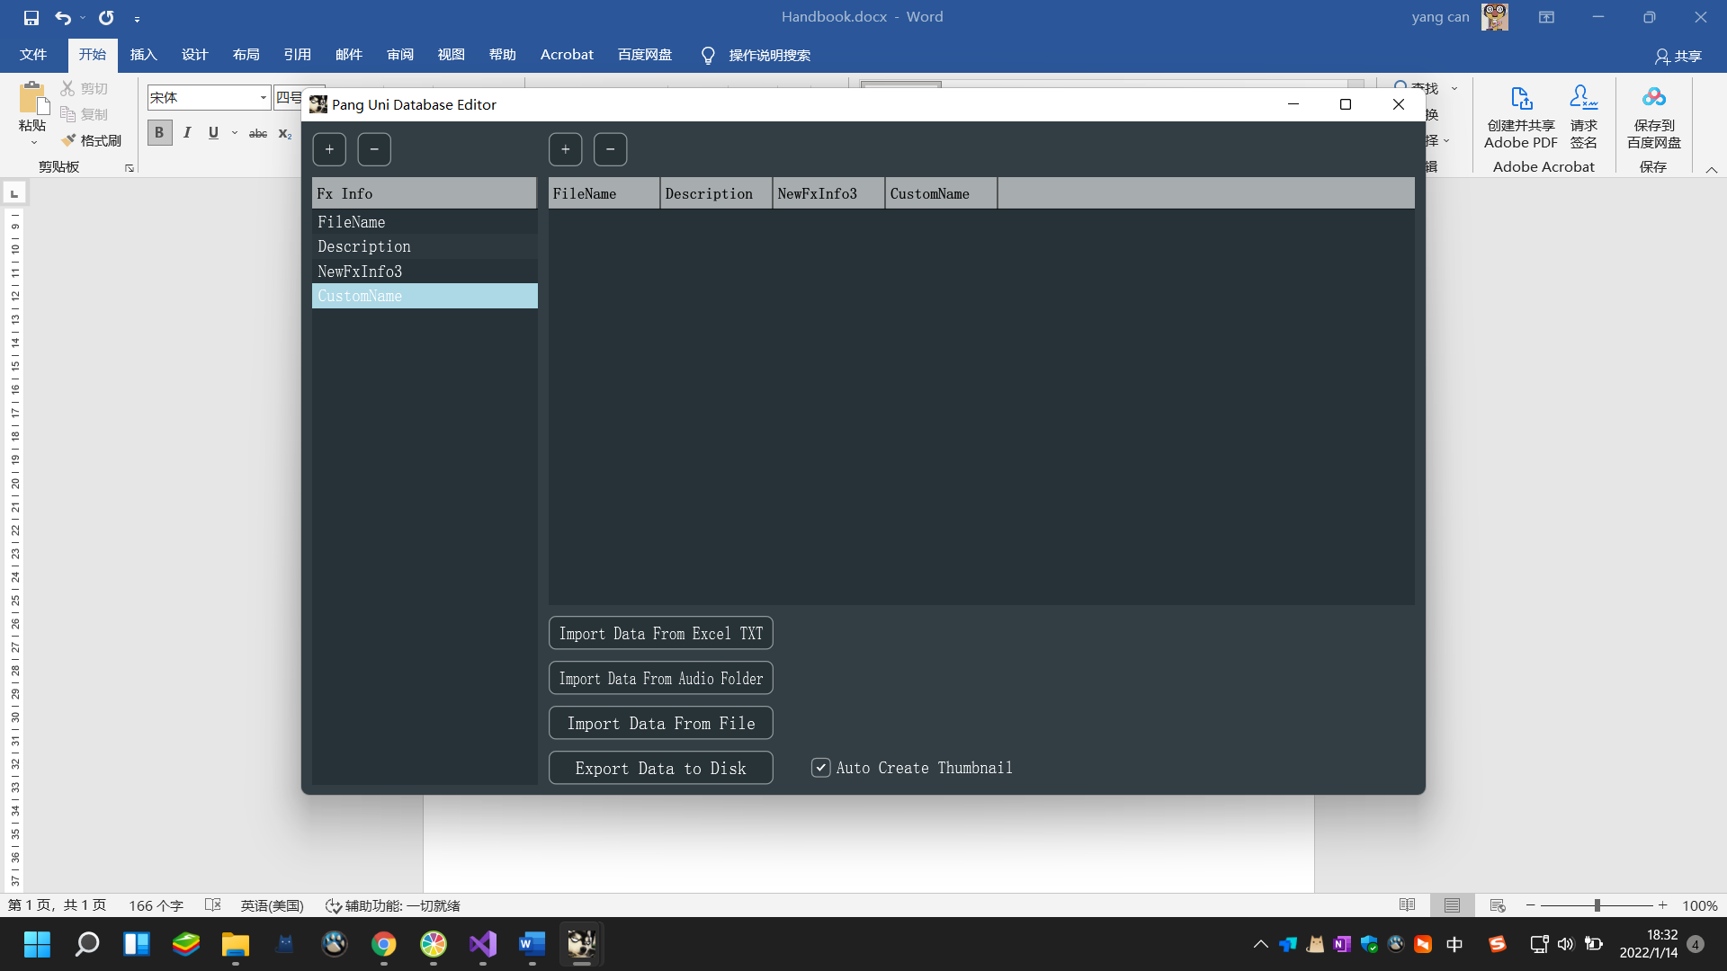

双击修改名称

添加或删除声音属性

## 向声音数据库中添加新的声音（NewFx）

单击+或-按钮，可以为NewFxDB添加新的声音。

双击声音属性所在的单元格，并按回车后可以更改声音属性的内容。

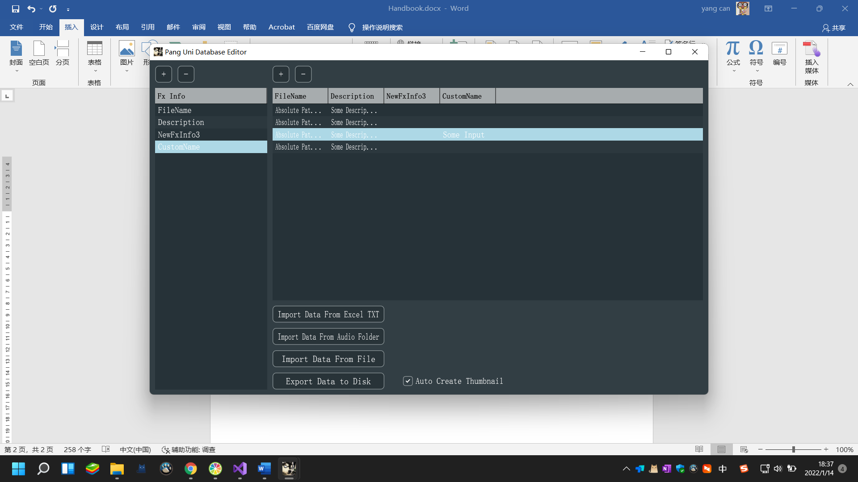

添加或删除声音

双击修改内容

## 从Excel TXT中导入数据库（Import Data From Excel TXT）

创建Excel文件，第一行为表头，表头的前两列必须是FileName和Description，表头其他列为自定义声音属性。从第二行开始为声音文件的属性内容。

保存时，需保存为Unicode文本文件格式，或UTF-8文本文件格式，默认以制表符制表。

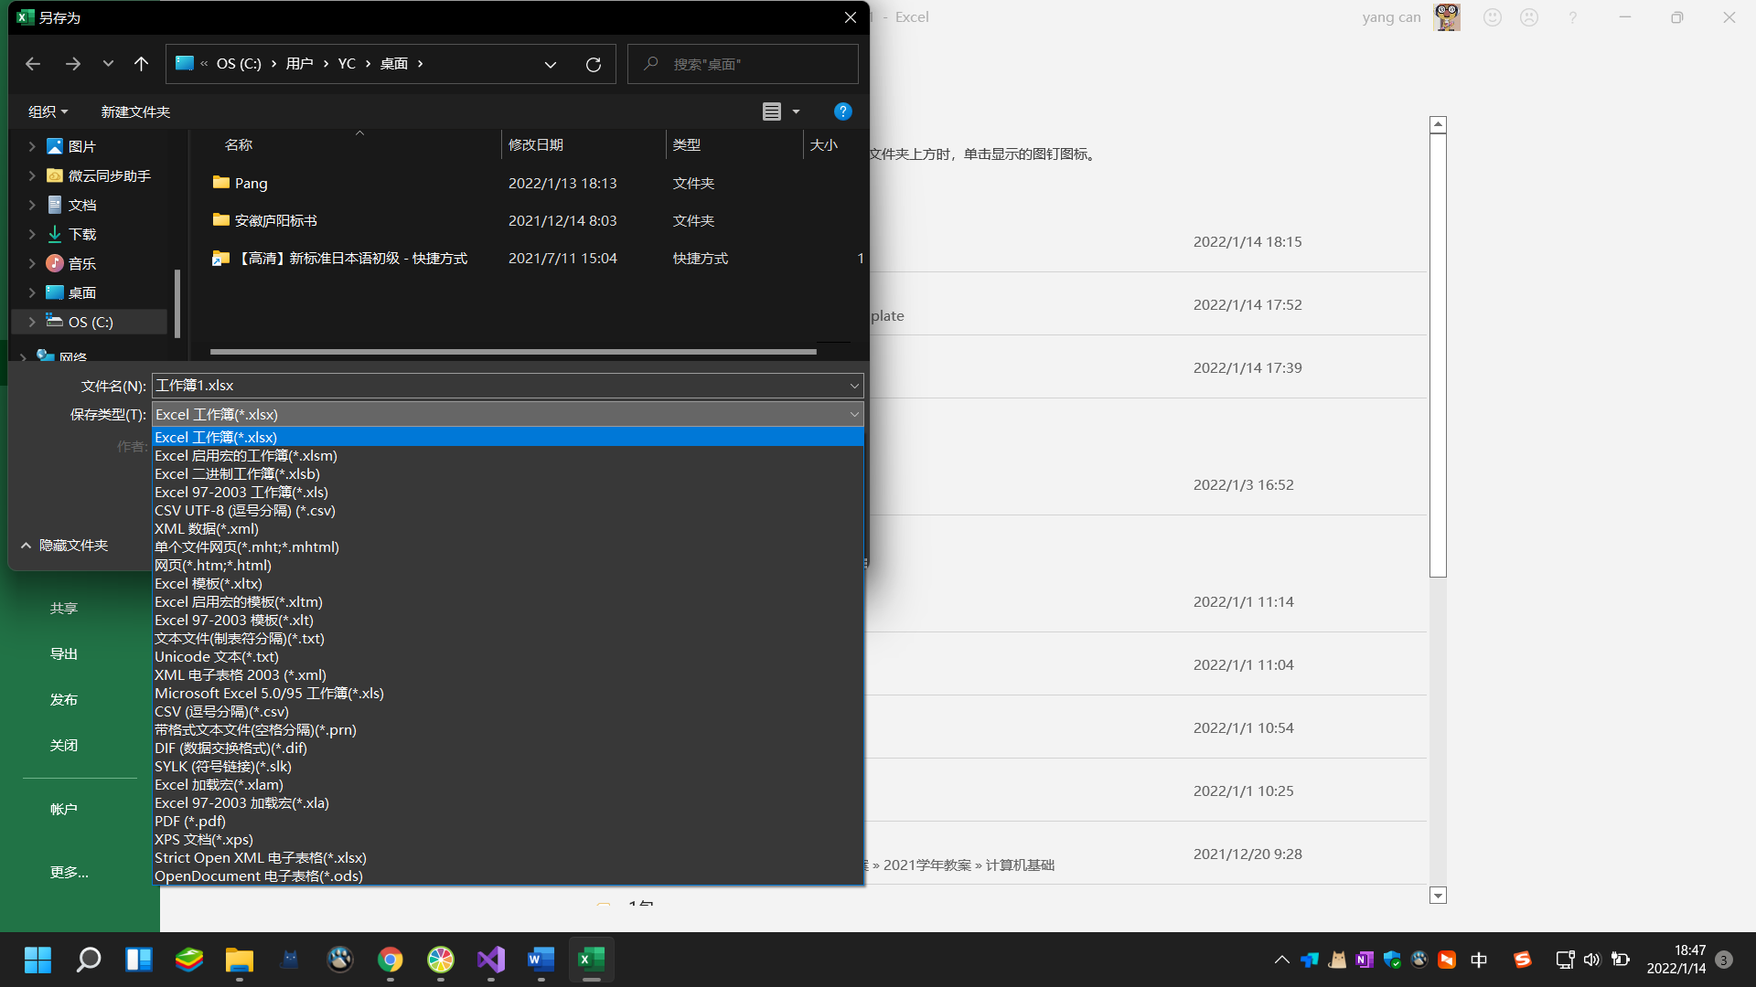

Excel TXT格式

## 从声音文件夹中导入数据库（Import Data From Audio Folder）

选择声音文件所在的文件夹后，将自动搜索该文件夹及子文件夹内所有wav格式的音频数据，并将这些音频文件的绝对路径自动添加至FileName列中。

## 从数据库中导入数据库（Import Data From File）

从已经创建好的数据库文件（pxml）中读取数据文件。

## 导出数据库（Export Data to Disk）

单击Export Data to Disk按钮后，选择文件保存位置，文件后缀名为pxml。

如果希望使用该数据库，请将改文件拷贝至System Settings中设置的数据库文件夹中（DB文件夹）。

自动生成音频波形缩略图功能未实现（Auto Create Thumbnail）

# Search Windows

## 音频文件信息查询

软件启动后默认进入Search Window，也可以冲窗口菜单中创建新的Search Window。

该界面主要分为上下两个部分，分别是音频文件信息查询与显示，音频文件播放与导出。

查询前，需要先从下拉菜单中选择当前使用的数据库，查询时，关多个关键字以空格分开，多个关键字之间以或的关系存在，每次查询时都是从整个数据库中进行搜索。

自动翻译功能开启后，将使用Baidu AI实时在线翻译，目前支持英文向中文翻译，该功能会根据网络情况自动隐藏或显示。

## 音频文件导出

当选择音频文件后，单击“播放”或“空格”都可以对音频进行播放，播放前需要对音频设备进行配置。

导出前，软件会根据系统配置对音频文件进行格式转换，并且只有当DAW存在时并且被选中时，才会执行导出。